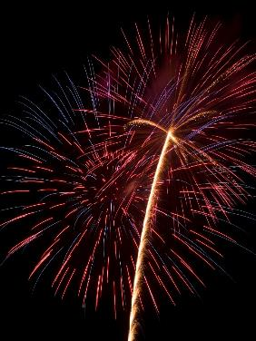春山に夏の訪れを告げる花火大会。

**第54回**

**春山花火大会**

豪華な尺玉やスターマイン、

音楽花火を中心に夏の夜空を演出。

2,000発の花火が華麗に夜空を彩ります。

開催日：2020年7月25日（土）

開催時間：19：00～20：30

開催場所：春山公園淀宮河川敷

花火大会に関するお問い合わせ

春山花火大会実行委員会

TEL：048-798-XXXX